LAPORAN PRAKTIKUM
RANGKAIAN ORDE SATU



OLEH
NAMA : Silfiana Dwi Nabiilah
NIM : 221344028

PROGRAM STUDI D4 TEKNIK TELEKOMUNIKASI
JURUSAN TEKNIK ELEKTRO
POLITEKNIK NEGERI BANDUNG
2022 – 2023

KETERANGAN

- Kelompok : 9 (Sembilan)
- Judul Praktek : Rangkaian Orde Satu
- Tanggal Praktek : 05 Mei 2023
- Tanggal Pengumpulan Laporan : 11 Mei 2023
- Nama Praktikan : Silfiana Dwi Nabiilah (221344028)
- Nama Partner : 1. M Burhanuddin Zam-Zami (221344017)
2. M Farhan Al-Qodiri (221344021)
- Nama Dosen : Mina Naidah Gani, DUT, ST, M.Eng
Rifa Hanifatunnisa, SST, MT

DAFTAR ISI

KETERANGAN 2
DAFTAR ISI 3
I. MAKSUD DAN TUJUAN PERCOBAAN 4
II. DASAR TEORI 4
III. ALAT-ALAT YANG DIPERGUNAKAN 7
IV. LANGKAH KERJA DAN RANGKAIAN PERCOBAAN 8
V. TABEL PERCOBAAN DAN FOTO PERCOBAAN 10
VI. ANALISA DATA 20
VII. KESIMPULAN 29
VIII. DAFTAR PUSTAKA 30

MAKSUD DAN TUJUAN PERCOBAAN
  - Dapat merangkai rangkaian pada papan percobaan sesuai dengan rangkaian yang intruksikan.
  - Dapat mengukur arus dan tegangan pada rangkaian.
  - Dapat mengetahui asal usul arus dan tegangan yang dihasilkan berasal darimana.
  - Dapat menganalisis hasil perhitungan Teorema Thevenin secara teori dan hasil pengukuran.

DASAR TEORI
2.1 Pengertian Pengukuran
- Menurut Ign. Masidjo (1995: 14) pengukuran adalah suatu kegiatan menentukan kuantitas suatu objek melalui aturan-aturan tertentu sehingga kuantitas yang diperoleh benar-benar mewakili sifat dari suatu objek yang dimaksud.
- Pengukuran bisa diartikan sebagai proses memasangkan fakta-fakta suatu objek dengan fakta-fakta satuan tertentu (Djaali & Pudji Muljono, 2007).
- Menurut Endang Purwanti (2008:4) pengukuran dapat diartikan sebagai kegiatan atau upaya yang dilakukan untuk memberikan angka-angka pada suatu gejala atau peristiwa, atau benda, sehingga hasil pengukuran akan selalu berupa angka.
- Pengukuran dapat diartikan dengan kegiatan untuk mengukur sesuatu. Pada hakekatnya, kegiatan ini adalah membandingkan sesuatu dengan atau sesuatu yang lain (Anas Sudiono, 2001).
- Hopkins dan Antes (1990) mengartikan pengukuran sebagai “suatu proses yang menghasilkan gambaran berupa angka-angka berdasarkan hasil pengamatan mengenai beberapa ciri tentang suatu objek, orang atau peristiwa.

2.3 Rangkaian RC Orde satu
Hukum Kirchhoff jika diterapkan pada rangkaian resistif (hanya terdiri dari resistor) maka akan menghasilkan persamaan-persamaan aljabar, pemecahannya menggunakan aturan subtitusi atau dengan determinan matriks. Tapi jika Hukum Kirchhoff diterapkan pada rangkaian RC (resistor-kapasitor) atau RL (resistor-induktor) maka akan menghasilkan persamaan diferensial orde satu. Oleh karena itu rangkaian RC maupun RL disebut juga sebagai rangkaian orde satu.
Pada awalnya rangkaian ini terhubung oleh sumber tegangan DC, tapi kemudian sumber DCnya dilepaskan, pada saat itulah terjadinya rangkaian RC sumber-bebas. Setelah sumber dilepaskan maka energi yang tersimpan pada kapasitor akan dilepaskan ke resistor. Dengan mengasumsikan bahwa kapasitor pada rangkaian RC pada mulanya menyimpan muatan seperti pada gambar di bawah ini:
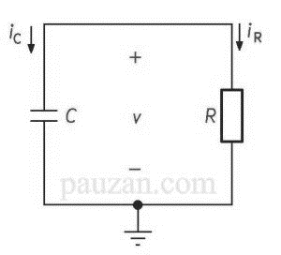
Persamaan pengisian kapasitor dapat dituliskan seperti berikut :
$$V(t)=Vo∙e^{{-t}/τ})$$
Berdasarkan persamaan diatas, respon tegangan pada rangakaian RC merupakan penurunan eksponensial dari tegangan awal V0. Respon tegangan ini disebabkan oleh energi tersimpan pada kapasitor tanpa adanya pengaruh dari sumber eksternal baik sumber tegangan atau sumber arus. Kondisi ini disebut sebagai respon alami (natural response) dari rangkaian.
Respon alami dari rangkaian RC dapat dilihat pada gambar berikut ini:
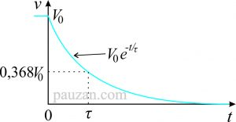
Pada saat t=0, tegangannya sama besarnya dengan tegangan pada persamaan (9). Seiring pertambahan waktu t tegangannya menurun drastis secara eksponensial. Penurunan tegangan ini diekspresikan dalam bentuk konstanta waktu (time constant), lambangnya τ. Besarnya τ adalah:
τ = RC
Nilai tegangan yang berkaitan dengan konstanta waktu
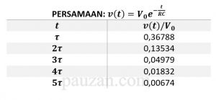
Persamaan pengosongan kapasitor yaitu seperti berikut :
$$Vc=E(1-e^{{-t}/τ})$$

- ALAT-ALAT YANG DIPERGUNAKAN
- Aplikasi LTSpice
- Sumber tegangan dengan nilai :
- 15 Volt
- 20 Volt
- 2 buah kapasitor dengan nilai :
- 100 μF
- 20 mF
- 7 buah resistor dengan nilai :
- 1 Ω
- 3 Ω
- 9 Ω
- 1 KΩ

LANGKAH KERJA DAN RANGKAIAN PERCOBAAN
- Rangkaian I
- Gunakan LTSpice dan rangkailah rangkaian pengisian dengan besar tegangan 15V, resistor sebesar 1 KΩ, dan kapasitor sebesar 100 μF seperti berikut ini :
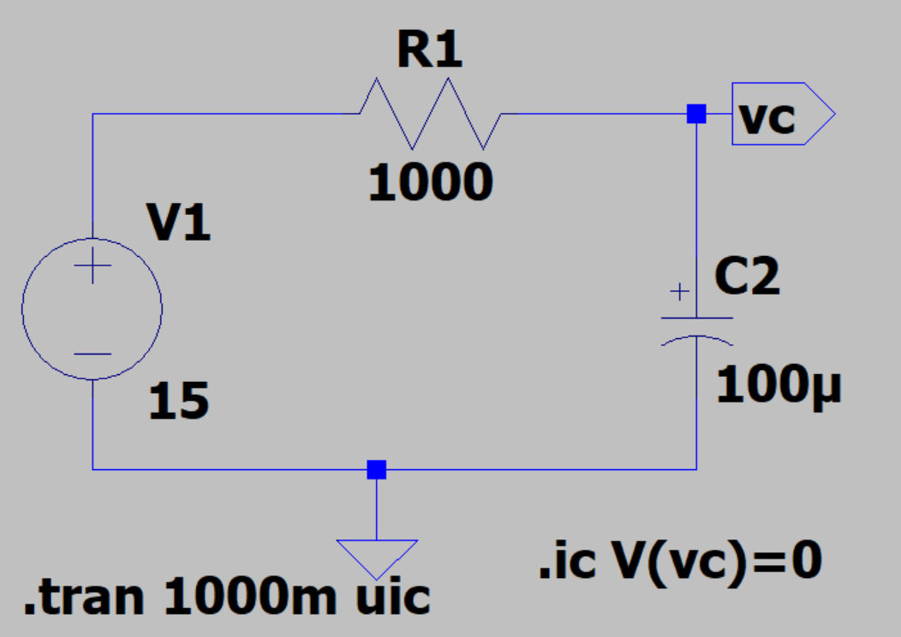

- Setelah mengetahui nilai pengisian maka rangkailah rangkaian pengosongan seperti berikut ini :
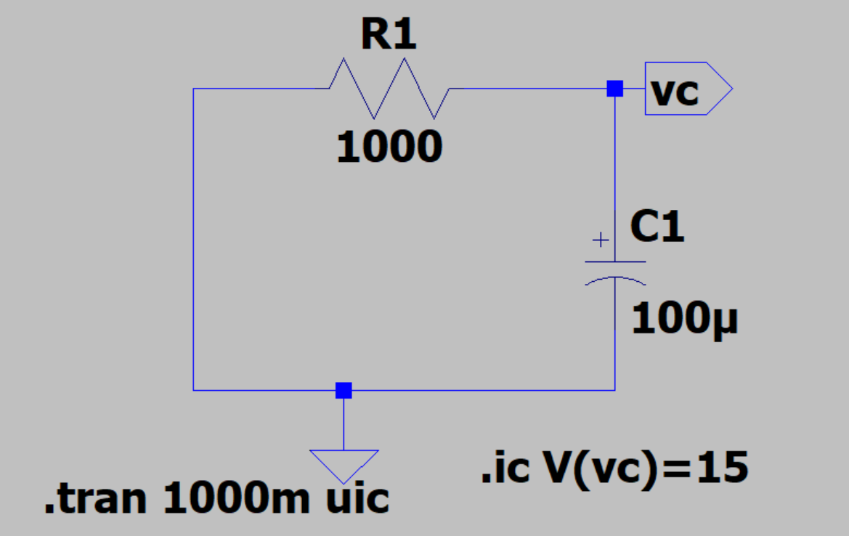
- Buat simulasi pengukuran rangkaian pada rangkaian I dengan menggunakan Software Aplikasi untuk Simulasi rangkaian (LTSpice). Lakukan pengukuran nilai pengisian dan pengosongan pada kapasitor.
- Bandingkan dengan hasil perhitungan, buat analisis dan kesimpulannya.
- Lampirkan Gambar dari Simulasi Rangkaian pengisian dan pengosongan kapasitor.

- Rangkaian II
- Gunakan LTSpice dan rangkaialah rangkaian pengisian dengan besar tegangan 20V, resistor masing-masing sebesar 1Ω, 3Ω, dan 9Ω seperti berikut ini :
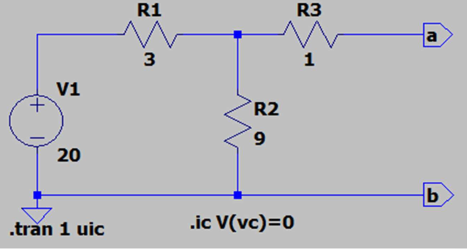

- Setelah mengetahui nilai pengisian maka rangkailah rangkaian pengosongan seperti berikut ini :
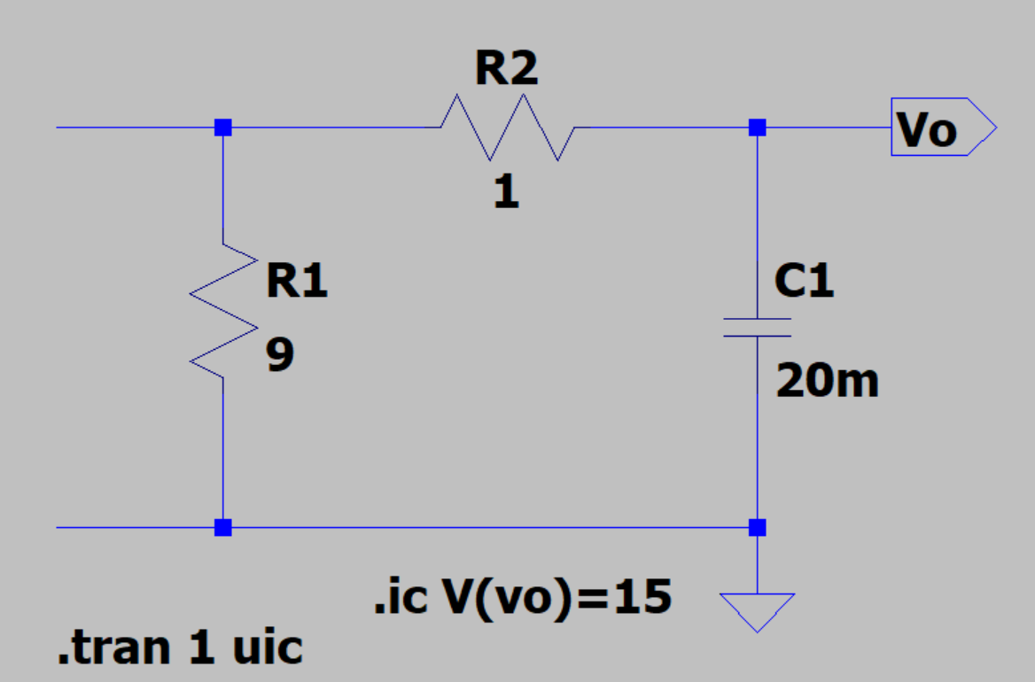

- Buat simulasi pengukuran rangkaian pada rangkaian I dengan menggunakan Software Aplikasi untuk Simulasi rangkaian (LTSpice). Lakukan pengukuran nilai pengisian dan pengosongan pada kapasitor.
- Bandingkan dengan hasil perhitungan, buat analisis dan kesimpulannya.
- Lampirkan Gambar dari Simulasi Rangkaian pengisian dan pengosongan kapasitor.

- TABEL PERCOBAAN DAN FOTO PERCOBAAN

- Rangkaian I
- Berikut merupakan tabel pengukuran pengisian kapasitor dengan besar tegangan 15V, resistor sebesar 1 KΩ, dan kapasitor sebesar 100 μF pada rangkaian menggunakan aplikasi LTSpice. Hasil yang didapat merupakan hasil real dengan mengaktifkan simulasi (run) pada aplikasi.
Pengisian Kapasitor Vc (V)
t (ms) | Perhitungan | Pengukuran | Gambar Rangkaian
0 | 0 | 0 | 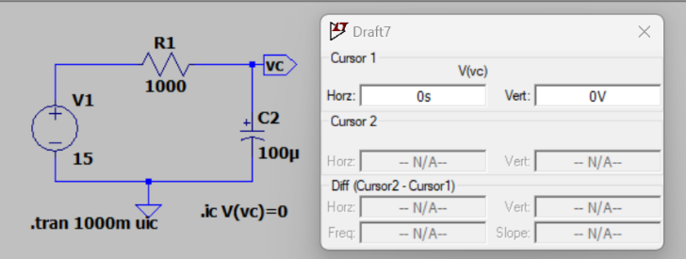
100 | 9,481 | 9,516 | 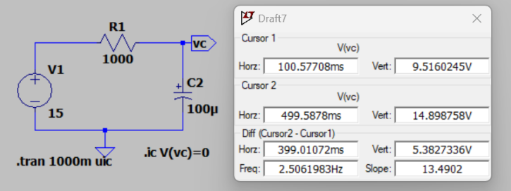
200 | 12,97 | 12,97 | 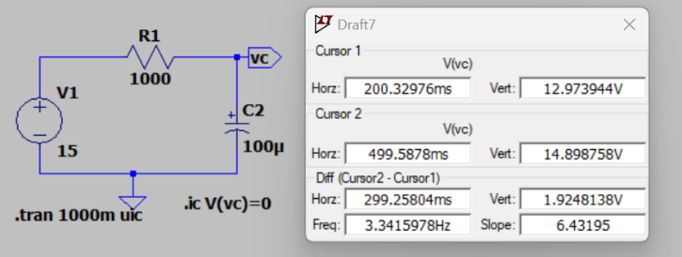
300 | 14,253 | 14,255 | 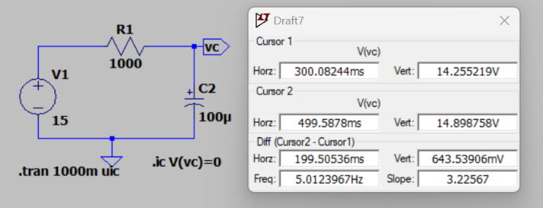
400 | 14,725 | 14,726 | 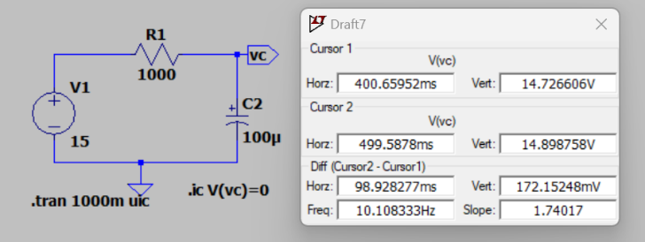
500 | 14,899 | 14,899 | 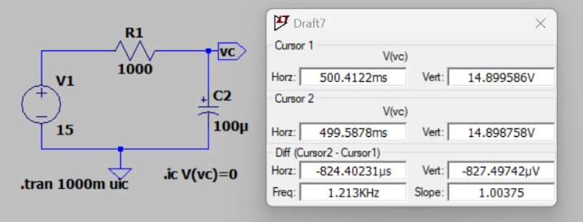
600 | 14,963 | 14,962 | 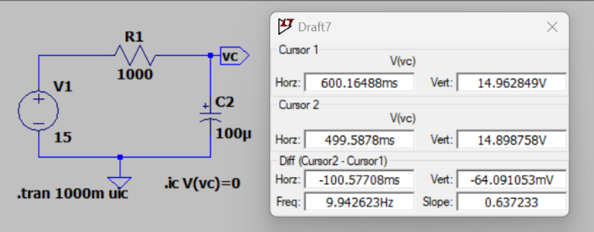
700 | 14,986 | 14,986 | 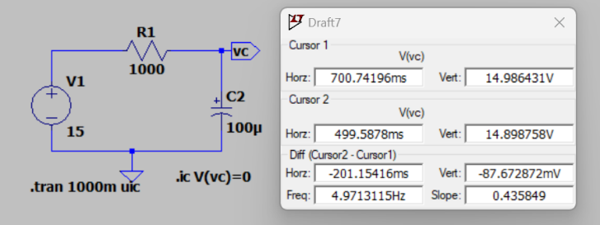
800 | 14,995 | 14,994 | 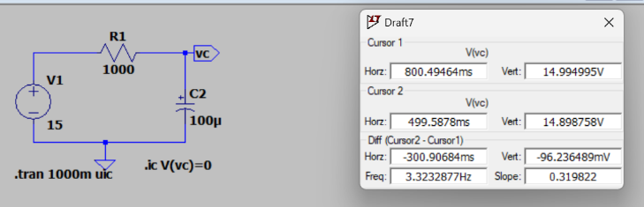
900 | 14,998 | 14,998 | 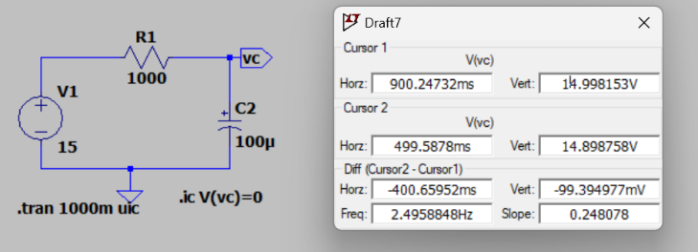
1000 | 14,999 | 14,999 | 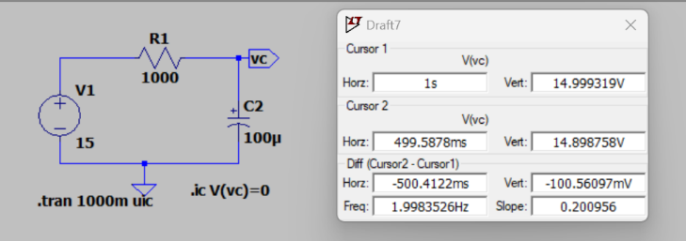

- Berikut merupakan tabel pengukuran pengosongan kapasitor dengan besar tegangan 15V, resistor sebesar 1 KΩ, dan kapasitor sebesar 100 μF pada rangkaian menggunakan aplikasi LTSpice. Hasil yang didapat merupakan hasil real dengan mengaktifkan simulasi (run) pada aplikasi.
Pengosongan Kapasitor Vt (V)
t (ms) | Perhitungan | Pengukuran | Gambar Rangkaian
0 | 15 | 14,87 | 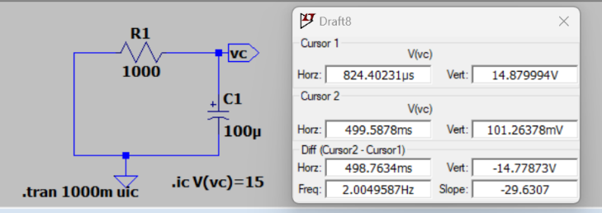
100 | 5,518 | 5,481 | 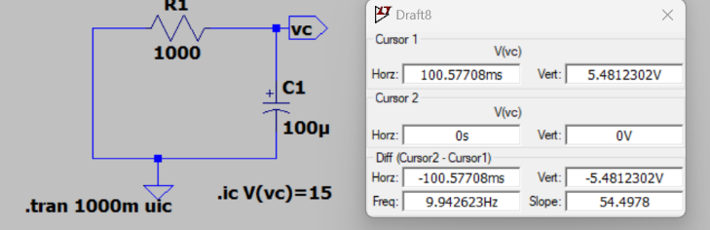
200 | 2,030 | 2,026 | 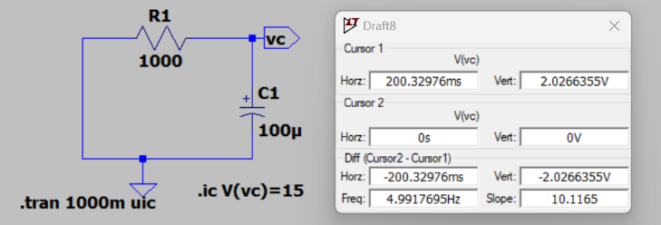
300 | 746,8 m | 738,3 m | 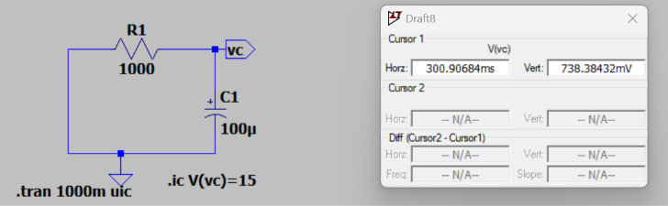
400 | 274,7 m | 273,3 m | 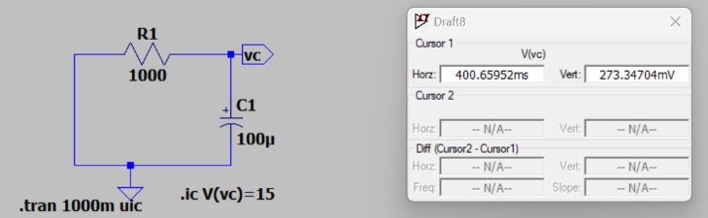
500 | 101 m | 104,63 m | 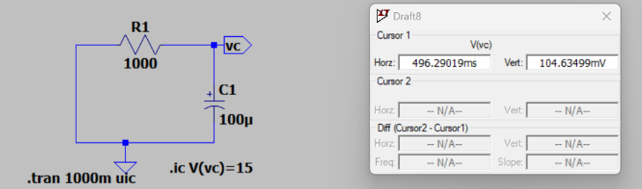
600 | 37,18 m | 37,13 m | 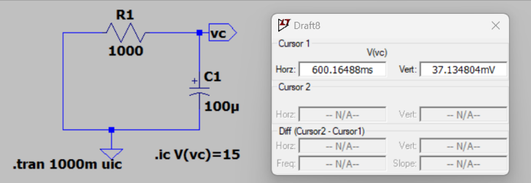
700 | 13,68 m | 13,58 m | 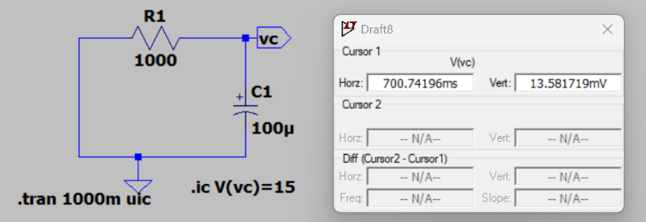
800 | 5,03 m | 5,00 m | 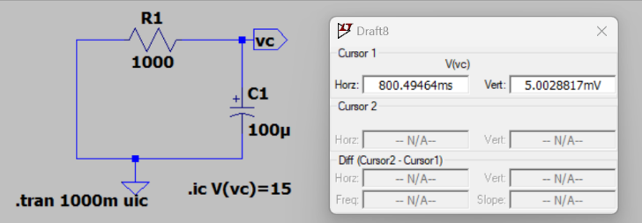
900 | 1,83 m | 1,84 m | 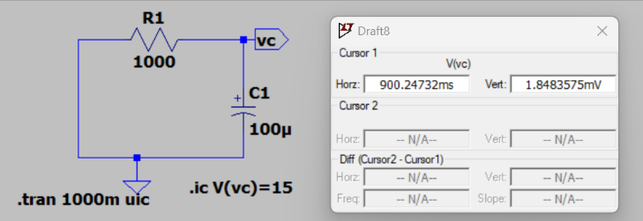
1000 | 681 μ | 680 μ | 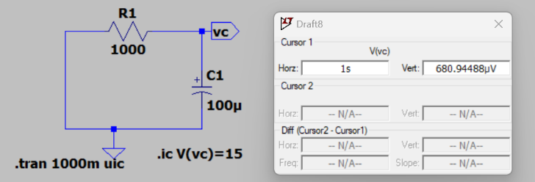

- Rangkaian II
- Berikut merupakan tabel pengukuran V_{th} dan V dengan mengubah nilai RL pada rangkaian yang menggunakan aplikasi LTSpice. Hasil yang didapat merupakan hasil real dengan mengaktifkan simulasi (run) pada aplikasi.
Pengisian Kapasitor Vc (V)
Perhitungan | Pengukuran | Gambar Rangkaian
15 | 15 | 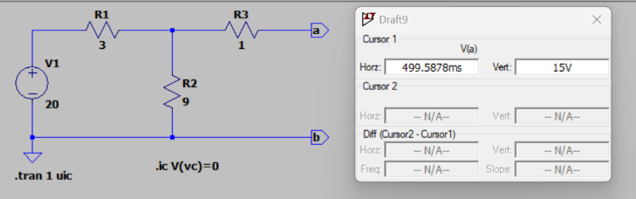

- Berikut merupakan tabel pengukuran I dengan mengubah nilai RL pada rangkaian yang menggunakan aplikasi LTSpice. Hasil yang didapat merupakan hasil real dengan mengaktifkan simulasi (run) pada aplikasi.
Pengosongan Kapasitor Vt (V)
t (ms) | Perhitungan | Pengukuran | Gambar Rangkaian
0 | 15 | 14,93 | 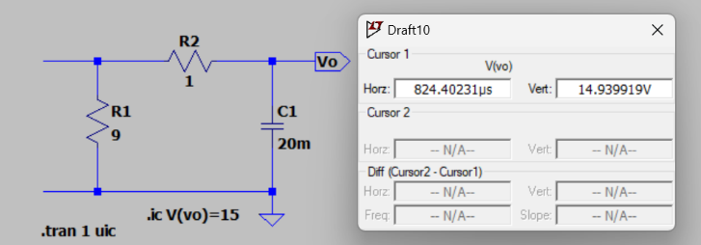
100 | 9,097 | 9,04 | 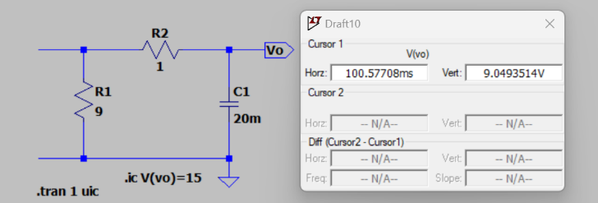
200 | 5,51 | 5,50 | 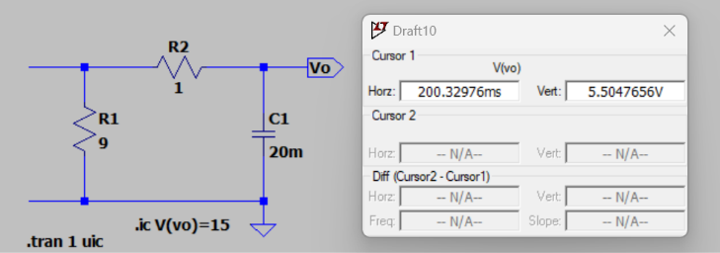
300 | 3,347 | 3,35 | 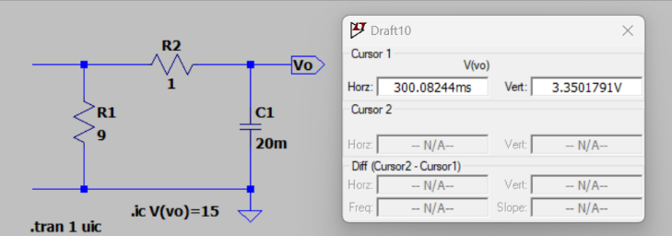
400 | 2,030 | 2,024 | 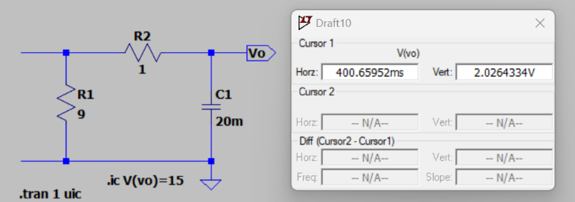
500 | 1,231 | 1,226 | 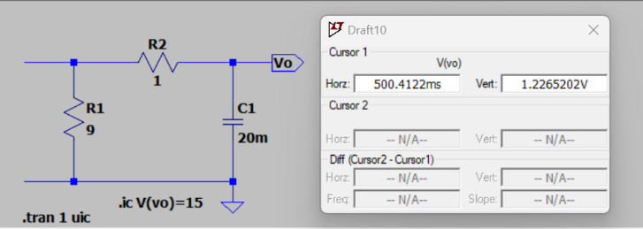
600 | 746,8 m | 741,58 m | 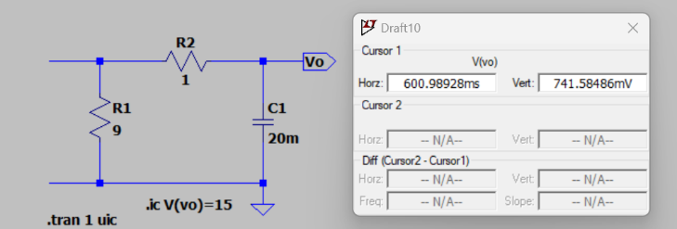
700 | 452,9 m | 451,3 m | 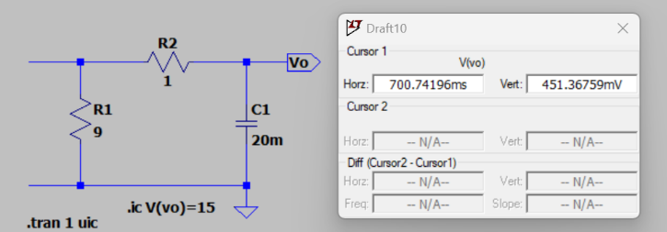
800 | 274,7 m | 274,5 m | 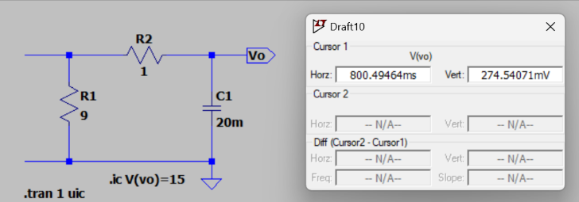
900 | 166,6 m | 166,4 m | 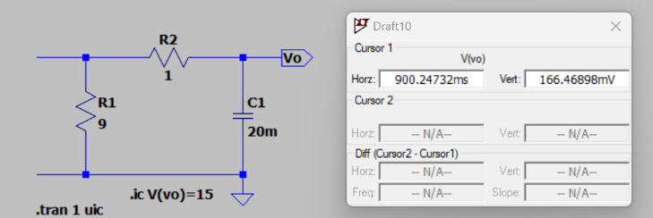
1000 | 101 m | 101,0 m | 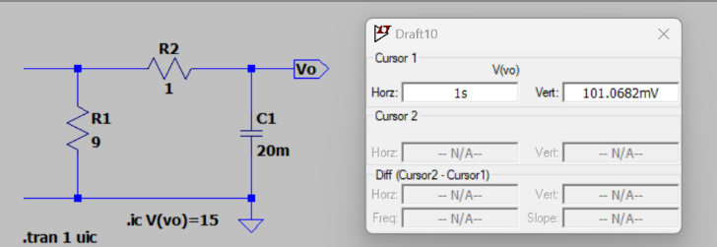

ANALISA DATA
- Rangkaian I
t (ms) | Pengisian Vc (V) |  | t (ms) | Pengosongan Vt (V)
t (ms) | Perhitungan | Pengukuran | t (ms) | Perhitungan | Pengukuran
0 | 0 | 0 | 0 | 15 | 14,87
100 | 9,481 | 9,516 | 100 | 5,518 | 5,481
200 | 12,97 | 12,97 | 200 | 2,030 | 2,026
300 | 14,253 | 14,255 | 300 | 746,8 m | 738,3 m
400 | 14,725 | 14,726 | 400 | 274,7 m | 273,3 m
500 | 14,899 | 14,899 | 500 | 101 m | 100,4 m
600 | 14,963 | 14,962 | 600 | 37,18 m | 37,13 m
700 | 14,986 | 14,986 | 700 | 13,68 m | 13,58 m
800 | 14,955 | 14,994 | 800 | 5,03 m | 5,00 m
900 | 14,998 | 14,998 | 900 | 1,83 m | 1,84 m
1000 | 14,999 | 14,999 | 1000 | 681 μ | 680 μ

Perhitungan teori :
- Pengisian Kapasitor
$$τ=R×C$$
$= 1KΩ×100μF$
$$τ=0,1 s$$
$Vc=E(1-e^{{-t}/τ})$
Saat :
$$t=0 ms maka : Vc=15\left(1-e^{{-0}/{0,1}}\right)=0 V$$
$$t=100 ms maka : Vc=15\left(1-e^{{-0,1}/{0,1}}\right)=9,481 V$$
$$t=200 ms maka : Vc=15\left(1-e^{{-0,2}/{0,1}}\right)=12,97 V$$
$$t=300 ms maka : Vc=15\left(1-e^{{-0,3}/{0,1}}\right)=14,253 V$$
$$t=400 ms maka : Vc=15\left(1-e^{{-0,4}/{0,1}}\right)=14,725 V$$
$$t=500 ms maka : Vc=15\left(1-e^{{-0,5}/{0,1}}\right)=14,899 V$$
$$t=600 ms maka : Vc=15\left(1-e^{{-0,6}/{0,1}}\right)=14,963 V$$
$$t=700 ms maka : Vc=15\left(1-e^{{-0,7}/{0,1}}\right)=14,986 V$$
$$t=800 ms maka : Vc=15\left(1-e^{{-0,8}/{0,1}}\right)=14,955 V$$
$$t=900 ms maka : Vc=15\left(1-e^{{-0,9}/{0,1}}\right)=14,998 V$$
$$t=1000 ms maka : Vc=15\left(1-e^{{-1}/{0,1}}\right)=14,999 V$$
- Pengosongan Kapasitor
$V(t)=Vo∙e^{{-t}/τ})$
$t=0 ms maka : V(t)=15∙e^{{-0}/{0,1}})=15 V$
$t=100 ms maka : V(t)=15∙e^{{-0}/{0,1}})=5,518 V$
$t=200 ms maka : V(t)=15∙e^{{-0}/{0,1}})=2,030 V$
$t=300 ms maka : V(t)=15∙e^{{-0}/{0,1}})=746,8 mV$
$t=400 ms maka : V(t)=15∙e^{{-0}/{0,1}})=274,7 mV$
$t=500 ms maka : V(t)=15∙e^{{-0}/{0,1}})=101 mV$
$t=600 ms maka : V(t)=15∙e^{{-0}/{0,1}})=37,18 mV$
$t=700 ms maka : V(t)=15∙e^{{-0}/{0,1}})=13,68 mV$
$t=800 ms maka : V(t)=15∙e^{{-0}/{0,1}})=5,03 mV$
$t=900 ms maka : V(t)=15∙e^{{-0}/{0,1}})=1,85 mV$
$t=1000 ms maka : V(t)=15∙e^{{-0}/{0,1}})=1,85 μV$
- Nilai Error pada Pengisian Kapasitor
$\%Error saat 0 ms=\left|\frac{0-0}{0}\right|×100=0\%$
$\%Error saat 100 ms=\left|\frac{9,516-9,481}{9,481}\right|×100=0,369\%$
$\%Error saat 200 ms=\left|\frac{12,97-12,97}{12,97}\right|×100=0\%$
$\%Error saat 300 ms=\left|\frac{14,255-14,253}{14,253}\right|×100=0,014\%$
$\%Error saat 400 ms=\left|\frac{14,726-14,725}{14,725}\right|×100=0,006\%$
$\%Error saat 500 ms=\left|\frac{14,899-14,899}{14,899}\right|×100=0\%$
$\%Error saat 600 ms=\left|\frac{14,963-14,962}{14,963}\right|×100=2,29\%$
$\%Error saat 700 ms=\left|\frac{14,986-14,986}{14,986}\right|×100=0\%$
$\%Error saat 800 ms=\left|\frac{14,994-14,955}{14,955}\right|×100=0,26\%$
$\%Error saat 900 ms=\left|\frac{14,999-14,999}{14,999}\right|×100=0\%$
$\%Error saat 1000 ms=\left|\frac{0-0}{0}\right|×100=0\%$
- Nilai Error pada Pengosongan Kapasitor
$\%Error saat 0 ms=\left|\frac{15-14,87}{15}\right|×100=0,86\%$
$\%Error saat 100 ms=\left|\frac{5,518-5,481}{5,518}\right|×100=0,67\%$
$\%Error saat 200 ms=\left|\frac{2,030-2,026}{2,030}\right|×100=0,197\%$
$\%Error saat 300 ms=\left|\frac{756,8 m-738,3 m}{756,8 m}\right|×100=0,024\%$
$\%Error saat 400 ms=\left|\frac{274,7 m-273,3 m}{274,7 m}\right|×100=0,5\%$
$\%Error saat 500 ms=\left|\frac{101 m-100,4 m}{101 m}\right|×100=0,594\%$
$\%Error saat 600 ms=\left|\frac{37,18 m-37,13 m}{37,18 m}\right|×100=0,13\%$
$\%Error saat 700 ms=\left|\frac{13,68 m-13,58 m}{13.68 m}\right|×100=0,59\%$
$\%Error saat 800 ms=\left|\frac{5,03 m-5,00 m}{5,03 m}\right|×100=0,26\%$
$\%Error saat 900 ms=\left|\frac{1,84 m-1,83 m}{1,83 m}\right|×100=0,543\%$
$\%Error saat 1000 ms=\left|\frac{681μ -680μ}{681μ}\right|×100=0,14\%$

- Grafik Pengisian Kapasitor

- Grafik Pengosongan Kapasitor

Tabel data tersebut merupakan tabel perhitungan secara teori maupun pengukuran secara real menggunakan aplikasi LTSpice. Hasil yang didapat merupakan hasil real dengan mengaktifkan simulasi (run) pada aplikasi.
. Adanya perbedaan selisih antara nilai perhitungan dengan nilai pengukuran disebabkan karena pengimputan waktu pada aplikasi simulasi LTSpice tidak bisa sangat tepat, namun nilai error antara perhitungan dan pengukuran ini tidak lebih dari 2,29% yang menandakan bahwa komponen yang digunakan tepat dan masih dalam batas normal nilai error.
Untuk mengetahui nilai Pengisian Kapasitor pada rangkaian I dengan cara menghintung nilai torsi dan didapatkan besarnya nilai sebesar 0,1 s. Persamaan yang digunakan pada pengisian kapasitor ini yaitu persamaan : $Vc=E(1-e^{{-t}/τ})$. Didapatkan kesimpulan bahwa semakin lama rentang waktu yang diberikan maka nilai pengisian kapasitor akan memenuhi nilai maksimum, pada rangkaian I ini krtika waktu yang diberikan sebesar 0 ms maka pengisian kapasitor bernilai 0 V, namun pada saat waktu 1000 ms nilai pengisian kapasitor sebesar 14,999 V. Sedangkana untuk mengetahui besarnya nilai Pengosongan Kapasitor pada rangkaian I ini dengan menggunakan persamaan $V(t)=Vo∙e^{{-t}/τ}).$Nilai Vo yang dimasukan sebesar 15 V. Pada pengosongan ini saat waktu yang dimasukan sebesar 0 ms maka nilai pengosongan sebesar 15 V yang berarti pengosongan kapasitor belum dimulai.
Nilai pengisian dan pengosongan kapasitor ini berfungsi agar mengetahui dan membuktikan bahwa pada kapasitor dan inductor namun terutama kapasitor pada rangkaian I ini benar adanya yaitu dapat menyimpan energi listrik dan memerlukan waktu pada saat pengisian serta pengosongan nya.
Pada grafik pengisian yang saya sisipkan telah dibuktikan bahwasannya arah grafik pengisian itu menaik, yang artinya semakin lama waktu yang diinputkan atau diberikan maka nilai muatan listrik pada kapasitornya akan terisi atau meningkat secara signifikan. Sedangkan grafik pengosongan yang saya sisipkan telah dibuktikan bahwasannya arah grafik pengosongan itu menurun, yang artinya semakin lama waktu yang diinputkan atau diberikan maka nilai muatan listrik pada kapasitornya akan habis atau menurun secara signifikan.
Hasil perhitungan dan praktikum ini sesuai dan telah terbukti dengan cara mensimulasikan rangkaian pada aplikasi LTSpice.

- Rangkaian II
t (ms) | Pengisian Vc (V) |  | t (ms) | Pengosongan Vt (V)
t (ms) | Perhitungan | Pengukuran | t (ms) | Perhitungan | Pengukuran
0 | 15 | 15 | 0 | 15 | 14,93
0 | 15 | 15 | 100 | 9,097 | 9,04
0 | 15 | 15 | 200 | 5,51 | 5,05
0 | 15 | 15 | 300 | 3,347 | 3,35
0 | 15 | 15 | 400 | 2,030 | 2,034
0 | 15 | 15 | 500 | 1,231 | 1,22
0 | 15 | 15 | 600 | 746,8 m | 744,6 m
0 | 15 | 15 | 700 | 452,9 m | 451,3 m
0 | 15 | 15 | 800 | 274,7 m | 274,5 m
0 | 15 | 15 | 900 | 166,6 m | 166,4 m
0 | 15 | 15 | 1000 | 101 m | 101 m

Perhitungan Teori :
- Pengisian Kapasitor
$Vc\left(t\right)=\frac{9}{9+3}\left(20\right)=15V$
- Pengosongan Kapasitor
$$R_{eq}=1Ω+9Ω=10Ω$$
$$τ=R×C$$
$$= 10 Ω×20mF$$
$$τ=0,2 s$$
$$V(t)=15e^{-5t}$$$t=0 ms maka : V(t)=15e^{-5(0)}=15 V$
$t=100 ms maka : V(t)=15e^{-5\left(0,1\right)}=9,097 V$
$t=200 ms maka : V(t)=15e^{-5\left(0,2\right)}=5,51 V$
$t=300 ms maka : V(t)=15e^{-5\left(0,3\right)}=3,347 V$
$t=400 ms maka : V(t)=15e^{-5\left(0,4\right)}=2,030 V$
$t=500 ms maka : V(t)=15e^{-5\left(0,5\right)}=1,231 V$
$t=600 ms maka : V\left(t\right)=15e^{-5\left(0,6\right)}=746,8 mV$
$t=700 ms maka : V(t)=15e^{-5\left(0,7\right)}=452,9 mV$
$t=800 ms maka : V(t)=15e^{-5\left(0,8\right)}=274,7 mV$
$t=900 ms maka : V\left(t\right)=15e^{-5\left(0,9\right)}=166,6 mV$
$t=1000 ms maka : V(t)=15e^{-5(1)}=101 mV$
- Nilai Error pada Pengosongan Kapasitor
$\%Error saat 0 ms=\left|\frac{15-14,93}{15}\right|×100=0,46\%$
$\%Error saat 100 ms=\left|\frac{9,097-9,04}{9,097}\right|×100=0,62\%$
$\%Error saat 200 ms=\left|\frac{5,51-5,50}{5,51}\right|×100=0,181\%$
$\%Error saat 300 ms=\left|\frac{3,35-3,347}{3,35}\right|×100=0,298\%$
$\%Error saat 400 ms=\left|\frac{2,034-2,030}{2,030}\right|×100=0,196\%$
$\%Error saat 500 ms=\left|\frac{1,231-1,22}{1,231}\right|×100=0,893\%$
$\%Error saat 600 ms=\left|\frac{746,8 m-744,6 m}{746,8 m}\right|×100=0,294\%$
$\%Error saat 700 ms=\left|\frac{452,9 m-451,3 m}{452,9 m}\right|×100=0,353\%$
$\%Error saat 800 ms=\left|\frac{274,4 m-274,5 m}{274,4 m}\right|×100=0,036\%$
$\%Error saat 900 ms=\left|\frac{166,6 m-166,4 m}{166,6 m}\right|×100=0,12\%$
$\%Error saat 1000 ms=\left|\frac{101 m -101 m}{101 m}\right|×100=0\%$

- Grafik Pengosongan pada Rangkaian II

Sama hal nya dengan menghitung dan mengukur tegangan pada percobaan sebelumnya. Tabel data tersebut merupakan tabel perhitungan secara teori maupun pengukuran secara real menggunakan aplikasi LTSpice. Hasil yang didapat merupakan hasil real dengan mengaktifkan simulasi (run) pada aplikasi.
. Adanya perbedaan selisih antara nilai perhitungan dengan nilai pengukuran disebabkan karena pengimputan waktu pada aplikasi simulasi LTSpice tidak bisa sangat tepat, namun nilai error antara perhitungan dan pengukuran ini tidak lebih dari 0,893% yang menandakan bahwa komponen yang digunakan tepat dan masih dalam batas normal nilai error.
Untuk mengetahui nilai Pengisian Kapasitor pada rangkaian II dengan cara menghintung nilai torsi dan didapatkan besarnya nilai sebesar 0,1 s. Persamaan yang digunakan pada pengisian kapasitor ini yaitu persamaan : $Vc\left(t\right)=\frac{9}{9+3}\left(20\right)=15V$. Pada rangkaian II ini tidak diperlukan pengimputan nilai waktu yang berubah-ubah. Sedangkana untuk mengetahui besarnya nilai Pengosongan Kapasitor pada rangkaian II ini dengan menggunakan persamaan $V(t)=Vo∙e^{{-t}/τ}).$Nilai Vo yang dimasukan sebesar 15 V. Pada pengosongan ini saat waktu yang dimasukan sebesar 0 ms maka nilai pengosongan sebesar 15 V yang berarti pengosongan kapasitor belum dimulai.
Sama seperti rangkaian I, nilai pengisian dan pengosongan kapasitor ini berfungsi agar mengetahui dan membuktikan bahwa pada kapasitor dan inductor namun terutama kapasitor pada rangkaian II ini benar adanya yaitu dapat menyimpan energi listrik dan memerlukan waktu pada saat pengisian serta pengosongan nya.
Pada grafik pengosongan yang saya sisipkan telah dibuktikan bahwasannya arah grafik pengosongan itu menurun, yang artinya semakin lama waktu yang diinputkan atau diberikan maka nilai muatan listrik pada kapasitornya akan habis atau menurun secara signifikan.
Hasil perhitungan dan praktikum ini sesuai dan telah terbukti dengan cara mensimulasikan rangkaian pada aplikasi LTSpice.

.

- KESIMPULAN
Terdapat beberapa kesimpulan dari praktikum yang dilakukan dengan judul praktikum “Rangkaian Orde Satu” menggunakan aplikasi LTSpice. Berikut kesimpulannya :
- Rangkaian listrik orde satu merupakan rangkaian yang terdiri dari satu buah komponen penyimpan energi yaitu dapat berupa Kapasitor maupun Induktor.
- Rangkaian listrik orde satu ini dapat berupa rangkaian RL maupun rangkaian RC.
- Untuk menganalisis rangkaian RC dapat menggunakan teorema Thevenin sedangkan untuk menganalisis rangkaian RL dapat menggunakan teorema Norton.
- Pada praktikum yang dilaksanakan yaitu rangkaian RC, pada rangkaian RC ini memiliki nilai tegangan yang tidak dapat berubah seketika ketika diberi sinyal input step atau memiliki waktu pada saat pengisian dan pengosongan muatan listrik.
- Apabila nilai Resistor pada suatu rangkaian kecil, maka arus yang dihasilkan lebih mudah mengalir pada rangkaian tersebut. Sehingga, proses pengisian muatan listrik pada kapasitor akan lebih cepat. Sebaliknya, jika nilai Resisor yang terpasang besar, maka waktu pengisian muatan listrik pada Kapasitor memerlukan waktu yang lebih banyak.

VIII. DAFTAR PUSTAKA
Elisa, E. (n.d.). Pengertian Pengukuran Dalam Pendidikan. EduChannel Indonesia. Retrieved May 1, 2023, from https://www.educhannel.id/blog/artikel/pengertian-pengukuran-dalam-pendidikan.html.
Pauzan, P. (2020, August 1). Rangkaian RC Orde Satu. Belajar Elektronika: Teori dan Aplikasi. Retrieved May 08,2023, from http://pauzan.com/rangkaian-rc-orde-satu/.
Yusuf, M. R. (n.d.). Unit 1 - Tanggapan Transien Rangkaian DC Orde Satu - 18524063 - Clasroom. Scribd. Retrieved May 8, 2023, from https://id.scribd.com/document/497573093/Unit-1-Tanggapan-Transien-Rangkaian-DC-Orde-Satu-18524063-Clasroom-1#

